北京中医药大学研究生管理系统学生网上选课使用手册

目录
一、登录系统 2
二、开课目录查询 2
三、课程网上选课管理 3
四、选课结果信息查询 5
五、学期/周课表查询 5
六、调停补课信息查询 6

一、登录系统
1、登录地址： http://202.204.35.224/
2、登录账号：学生学号
3、登录初始密码：
境内研究生初始密码：学生8位数生日，如1986年10月7日生日，则密码就是：19861007；
外籍和台港澳研究生初始密码：学号。
登录时请选择登录类别为“学生”。
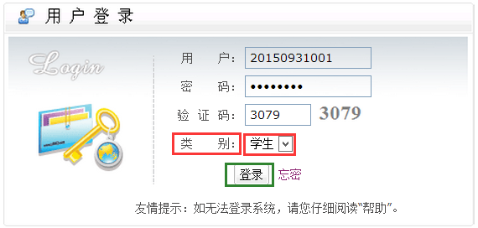

二、开课目录查询
1、功能菜单：培养—课务管理—开课目录查询
功能描述：学生登录系统后可点击开课目录信息查询，查询本学期开课目录，并可详细查看课程上课时间、任课教师及班级容量等信息。
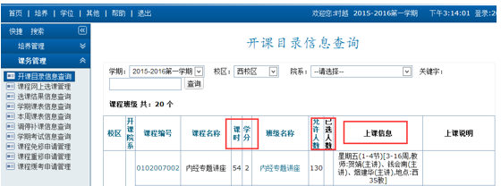

三、课程网上选课管理
1、功能菜单：培养—课务管理—课程网上选课管理
功能描述：根据情况选择上课班级，班级有限选容量，如已选满，则不可选，请联系导师更换课程。
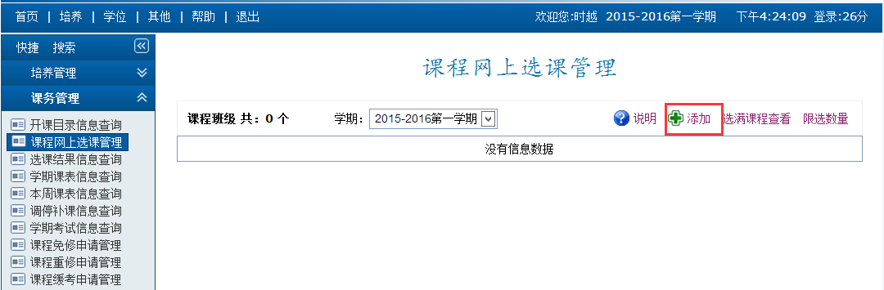
（1）点击上图中右上角按钮弹出选课界面，如下图所示：
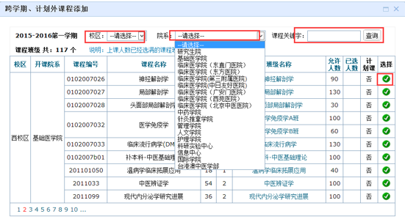
（2）课程选择好之后可点击查看 及等信息，在选课信息未被管理员审核前，可随时点击 退选课程，管理员审核选课信息后不可退选。
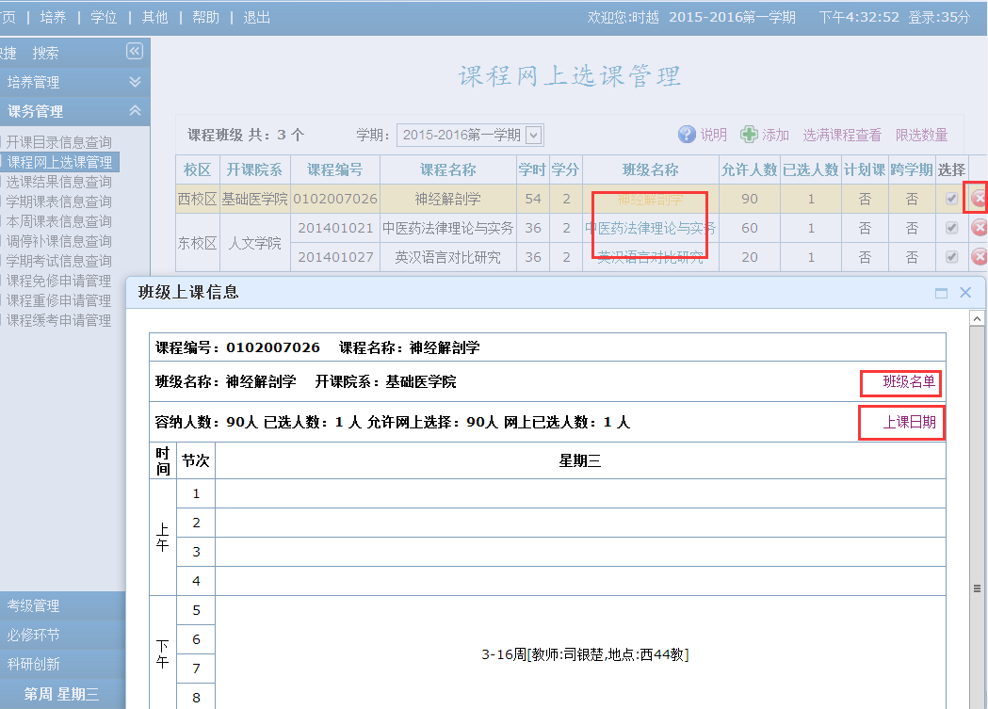

四、选课结果信息查询
1、功能菜单：培养—课务管理—选课结果信息查询
功能描述：学生网上选课之后可查看选课结果，并将选课结果导出。
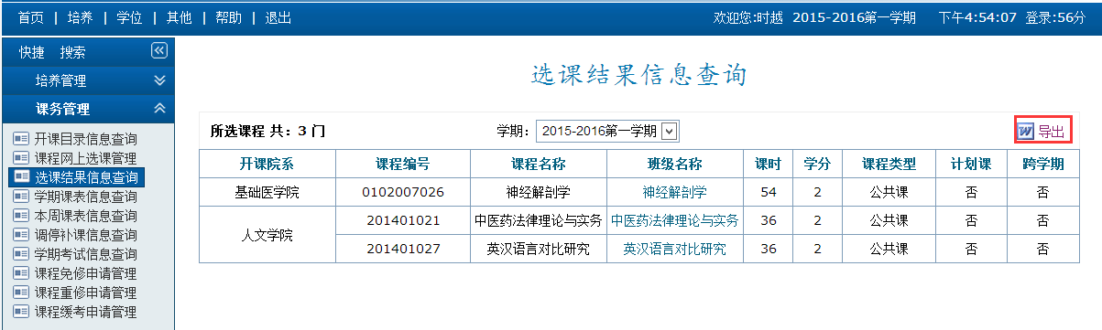

五、学期/周课表查询
1、学期课表查询
功能菜单：培养—课务管理—学期课表查询
功能描述：学生选课之后可查询学期课表并将课表打印
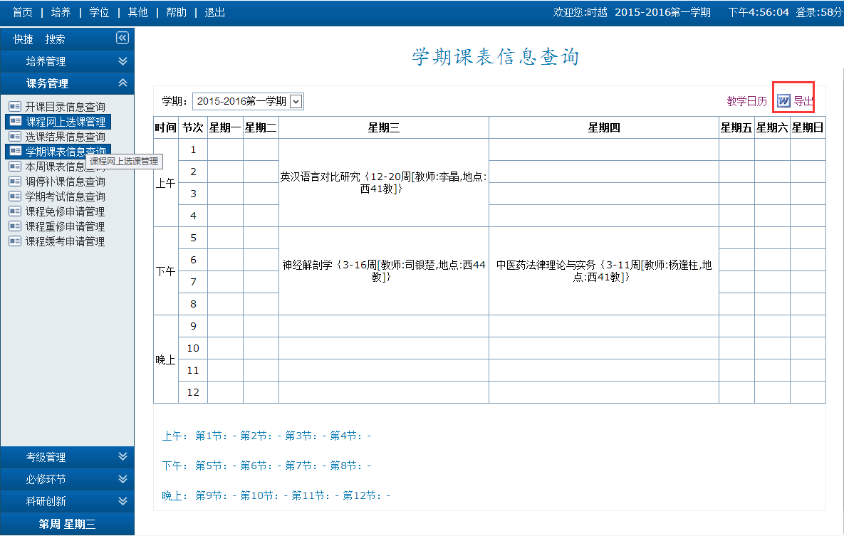
2、周课表与学期课表操作相同不多加赘述。

六、调停补课信息查询
1、功能菜单：培养—课务管理—调停补课信息查询
功能描述：学生可随时浏览调停补课信息，一旦所选课程中有发生调停补课情况，系统会自动在此处更新，方便学生及时获悉调停补课信息。

